**Виготовлення брендованих вивісок Vodafone .**

Адреса: Мартусівка, Бориспільский район, вул.Мойсеєва, 72, Склад.



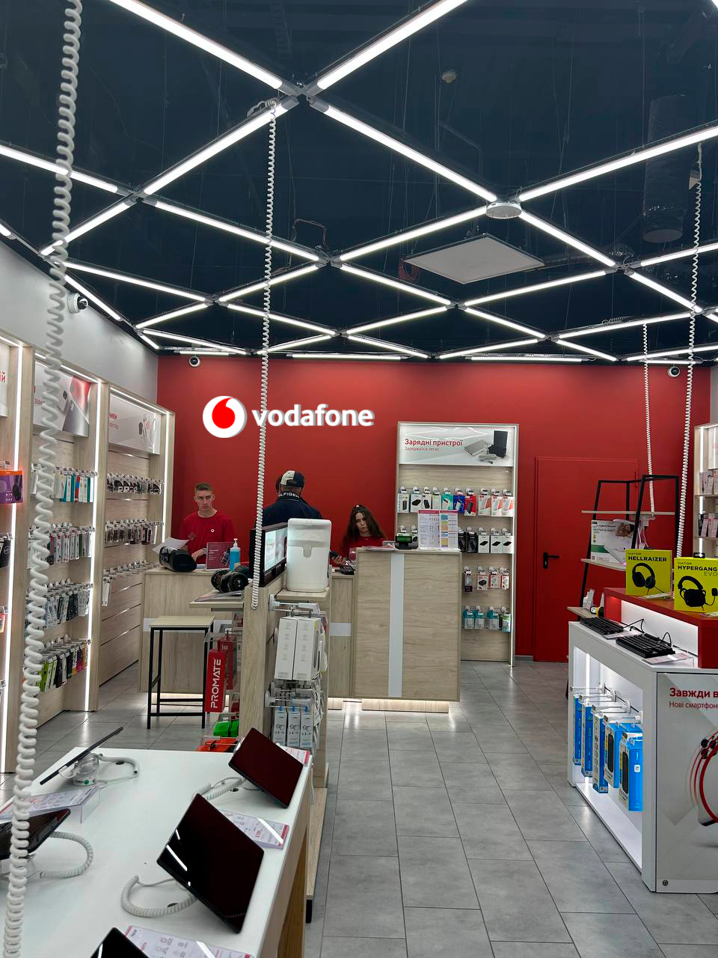

**Технічне завдання:**

1. Виготовлення 3 (трьох) вивісок - об’ємні літери з лого білого кольору на каркасі червоного кольору.

Орієнтовний розмір кожної вивіски:

* Надпис з лого довжиною 1500мм, діаметр лого – 370 мм, інші літери треба підібрати по висоті. Товщина літери і лого – 50…70 мм. Літери і коло білого кольору RAL 9003. «Крапелька» - плотерна порізка ORACAL 8500 колір 31 червоний.
* Каркас не виступає за літери. В зручному місті отвори під саморізи для кріплення до стіни. Каркас в червоному кольорі RAL3020.
* Блок живлення винесений окремо. Кабель 3 м.

1. Доставка на Мартусівку **до** **09.06.2023**.
2. Проектування візуалізації і попереднє погодження з Водафон.
3. Гарантійний термін на вироби на менше 1 року.

**Перевага надається пропозиції, що включає можливість 100% післясплати.**

1. **Електронна адреса для зв’язку:** [kpbud@vodafone.ua](mailto:kpbud@vodafone.ua)

**в копію обов'язково**vmaitamal@vodafone.ua

1. **Свою цінову пропозицію висилаєте на електронну пошту, заповніть таблицю**

|  |  |  |  |  |  |  |  |
| --- | --- | --- | --- | --- | --- | --- | --- |
| **№ п/п** | **Вид робіт** | **Підрядник**(назва компанії) | **Телефон,контактна особа**(ПІП) | **сума КП з ПДВ**(з урахуванням матеріалів) | **передоплата** | **Кількість календарних днів на роботи** | **Примітки**(тов,ФОП №гр) |
| 1 | Три вивіски з доставкю на Мартусівку |  |  |  |  |  |  |

**Всі питання ТІЛЬКИ через електронну пошту**

**Дата подачі заявки до 12:00 20.05.2023 р.**